Лабораторная работа № 3.  
DHCP-сервер: установка и управление

**Цели работы:**

* научиться устанавливать и удалять DHCP-сервер;
* научиться настраивать область действия DHCP-сервера;
* научиться выполнять резервирование адресов.

**Примечание.** Если виртуальная машина подключена к сетевому адаптеру на физическом компьютере, т. е. имеет выход в реальную сеть, перед выполнением работы необходимо отключить физический компьютер от сети, потому что установка DHCP-сервера на виртуальной машине может вызвать ошибки в работе реальной сети. Чтобы такие ошибки не возникали, настройте сетевые адаптеры виртуальных машин на **Внутреннюю сеть**.

Целью данной лабораторной работы является установка DHCP-сервера для локальной сети. Значение адреса узла, на котором будет работать DHCP-сервер, равно 192.168.1.1 и зарезервировано, а диапазон динамически выдаваемых адресов 192.168.1.10 – 192.168.1.100.

**Задание 1.** Назначить серверу сетевые параметры.

**Указания к выполнению**

1. Запустите виртуальную машину с Microsoft Windows Server 2016. Будем называть эту машину *сервером сети*.
2. Назначьте виртуальной машине IP-адрес 192.168.1.1, маска подсети 255.255.255.0.
3. Проверьте с помощью утилиты ipconfig правильность настройки сетевых параметров.

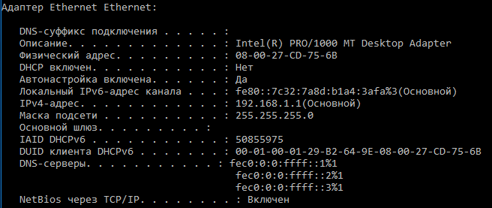

1. На физическом компьютере проверьте доступность виртуальной машины с помощью утилиты ping.

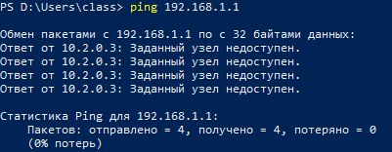

* + Поместите скриншоты командной строки для обеих утилит в отчет.

**Задание 2**. Установите DHCP-сервер на виртуальной машине.

**Указания к выполнению**

1. Для установки роли DHCP-сервера проделайте следующие действия:

* Откройте **Диспетчер серверов** – **Добавить роли и компоненты**. Появится **Мастер добавления ролей и компонентов**. Нажмите **Далее**.
* Выберите пункт **Установка ролей и компонентов** и нажмите **Далее**.
* На вкладке **Выбор сервера** оставьте пункт **Выберите сервер из пула серверов**. При этом в пуле серверов указан IP-адрес вашей виртуальной машины с Windows Server 2016.
* На вкладке **Роли сервера** отметьте флажком пункт **DHCP-сервер**, после чего мастер предложит добавить компоненты без которых установка роли DHCP сервера не возможна, нажмите **Добавить компоненты**, после чего снова **Далее**.
* На этом шаге мастер предлагает выбрать компоненты для установки на сервер, ничего не меняйте на вкладке **Компоненты**, просто нажмите **Далее**. Мастер показывает описание роли DHCP, прочитайте и нажмите **Далее.**
* На последнем шаге установки роли DHCP-сервера мастер показывает, что будет установлено на сервере. Тут же можно поставить галочку и тогда компьютер будет автоматически перезагружен по окончанию установки роли, если это требуется. Если всё верно, нажмите **Установить** и дождитесь завершения установки роли на сервере.

1. Проверьте, что после установки сервера в меню **Пуск** – **Средства администрирования** добавилась новая оснастка – **DHCP**. Эта оснастка используется для настройки DHCP-сервера. Если в оснастке **DHCP** нет вашего сервера, то в меню нужно выбирать команду **Добавить сервер**, а затем указать имя DHCP-сервера или найти его с помощью клавиши **Обзор**.

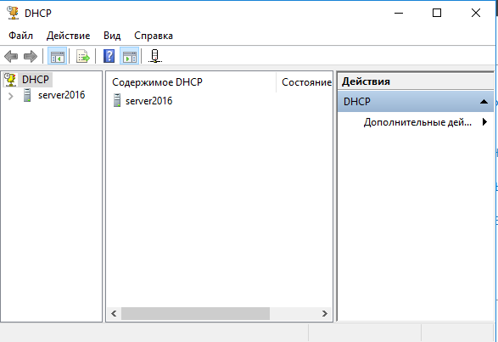

1. Запуск и остановка DHCP-сервера производятся при помощи пункта контекстного меню DHCP-сервера **Все задачи**.
2. Заметьте, что перед использованием DHCP-сервера в сети с установленной службой каталога Active Directory, его нужно авторизовать[1].

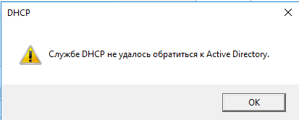

* + Сохраните в отчете скриншот оснастки DHCP.

**Задание 3**. Создать область действия DHCP-сервера со следующим диапазоном IP-адресов: 192.168.1.10 – 192.168.1.100.

**Указания к выполнению**

1. Запустите оснастку **DHCP**.
2. В списке конфигурируемого DHCP-сервера выберите пункт **Ipv4** и в его контекстном меню выберите пункт **Создать область**. Появится **Мастер создания области**, нажмите **Далее**.
3. В окне **Имя области** определите имя для создаваемой области действия и дайте ей краткое описание. Используйте понятные имена, которые позволяют легко определить область действия в том случае, если на DHCP-сервере хранится несколько областей.
4. В окна мастера **Диапазон адресов** определите пул IP-адресов, для которых создается область действия. Пул задается путем указания начального (192.168.1.10) и конечного адреса (192.168.1.100) диапазона. Также указывается маска подсети (255.255.255.0).
5. В окне **Добавление исключений** можно определить исключения из только что определенного диапазона, при этом можно исключать как отдельные адреса, так и целые диапазоны. Для исключения одиночного IP-адреса необходимо указать его в поле **Начальный IP-адрес**. Поле **Конечный IP-адрес** необходимо оставить в этом случае пустым. После нажатия кнопки **Добавить** введенный адрес будет добавлен в список исключенных из диапазона адресов.
6. В окне **Срок действия аренды адреса** определяется время аренды IP-адресов (по умолчанию – 8 дней).
7. На следующей странице мастера будет задан вопрос – требуется ли определить опции DHCP для создаваемой области действия непосредственно в ходе работы мастера или это будет сделано администратором впоследствии. Определите опции сразу же:

* **Маршрутизатор (основной шлюз)** – поставьте адрес сервера (нажмите клавишу **Добавить**, чтобы он появился в списке);
* **DNS сервер** – добавьте адрес сервера или оставьте пустым, если служба DNS еще не используется в сети;
* **WINS сервер** – добавьте адрес сервера или оставьте пустым, если служба WINS в сети не работает.

1. В конце работы мастера необходимо выбрать**Активизировать область действия сейчас**.
2. Если служба DHCP-сервера функционирует нормально, на значке сервера должен появиться зеленый кружок. Красный кружок указывает, что служба не работает, в этом случае следует обновить информацию о сервере (контекстное меню сервера – **Обновить** или перезапустить службу (контекстное меню сервера – **Все задачи** – **Перезапустить**.

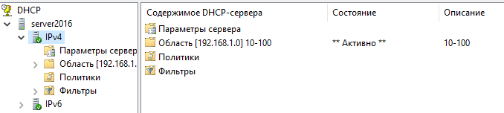

* + Поместите в отчете скриншот оснастки DHCP.

**Задание 4**. Проверить работу DHCP-сервера.

**Указания к выполнению**

1. Запустите виртуальную машину с Microsoft Windows 7. Эта машина будет являться DHCP-клиентом, будем называть её *рабочей станцией*.
2. Настройте рабочую станцию на автоматическое получение IP-адреса и имени DNS-сервера.

* Откройте окно свойств **Подключение по локальной сети** и выберите **Протокол Интернета версии 4 (TCP/IPv4).**
* Установите переключатель в положение **Получить IP-адрес автоматически**.

1. Выполните утилитуipconfigс ключом/renew, а затем с ключом/all**,** и убедитесь в том, что рабочая станция получила сетевые параметры от DHCP-сервера.

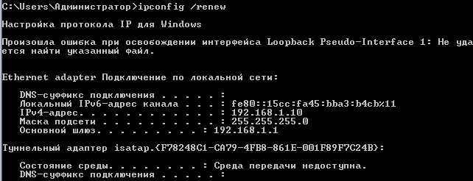

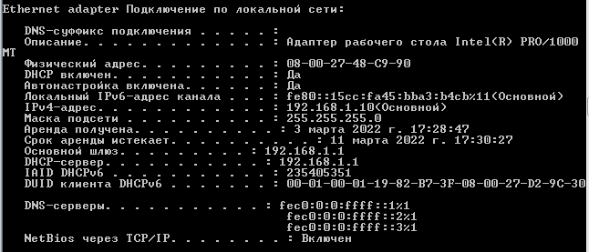

* + Поместите в отчете скриншот командной строки.

**Задание 5**. Зарезервируйте для рабочей станции постоянный IP-адрес 192.168.1.20.

**Указания к выполнению**

1. Запустите оснастку **DHCP**.
2. Для просмотра текущих аренд откройте раздел **Арендованные адреса** и найдите аренду для рабочей станции.
3. Определите MAC-адрес станции по столбцу **Уникальный код** и запишите его.

**08002748c990**

1. В контекстном меню соответствующей записи выберите пункт **Добавить к резервированию**. Что при этом произойдет? Какой адрес будет зарезервирован за рабочей станцией?

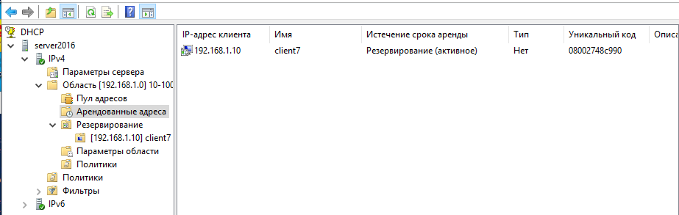

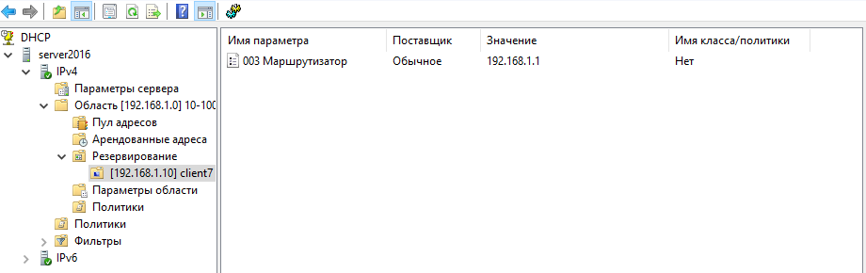

1. Удалите созданное резервирование для рабочей станции. Что-нибудь изменится в **Арендованных адресах**?

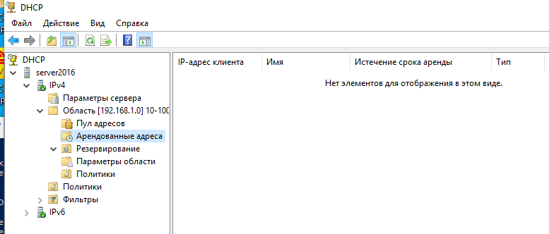

1. Создайте новое резервирование для рабочей станции. В контекстном меню раздела **Резервирование** выбираем **Создать резервирование** и вводим параметры – имя резервирования, необходимый IP-адрес (192.168.1.20), MAC-адрес станции.

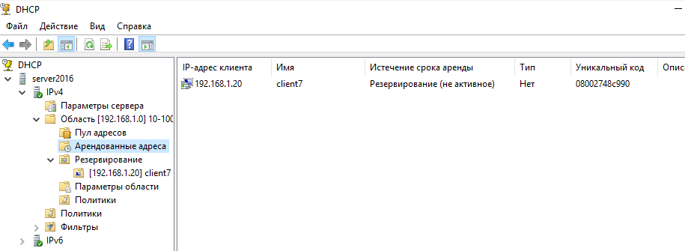

* + Поместите в отчет скриншот окна.

1. На рабочей станции выполните утилитуipconfigс ключом/renew, а затем с ключом/all**,** и убедитесь в том, что рабочая станция получила зарезервированный IP-адрес от DHCP-сервера.

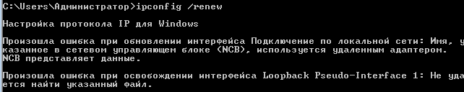

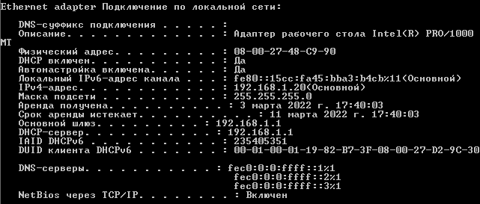

* + Поместите в отчете скриншот командной строки.

**Задание 6**. Зарезервируйте для рабочей станции адрес вне текущей области действия DHCP-сервера.

**Указания к выполнению**

1. Выполните резервирование для рабочей станции IP-адреса вне области действия DHCP-сервера, например, 192.168.1.200.

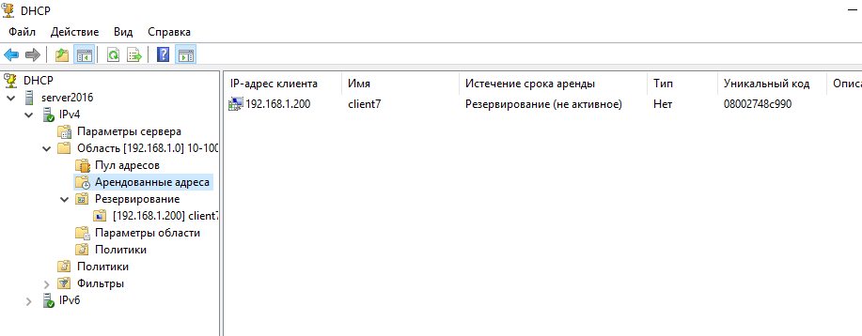

1. Проверьте на рабочей станции, получила ли она новые параметры.

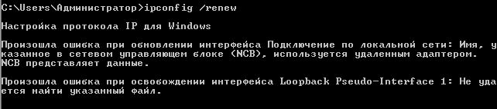

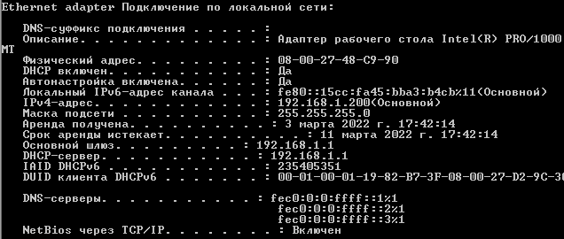

* + Поместите в отчете скриншоты выполненных действий.

**Задание 7**. Настройте фильтрацию канального уровня для DHCP-сервера. Фильтрация канального уровня может определять, каким устройствам разрешено и каким запрещено получать аренду DHCP от сервера DHCP.

**Указания к выполнению**

1. Выберите **Арендованные адреса** области. Найдите в ней информацию об аренде IP-адреса рабочей станцией. В контекстном меню соответствующей аренды выберите пункт **Добавить к фильтру** – **Запретить**. Подтвердите прекращение аренды.

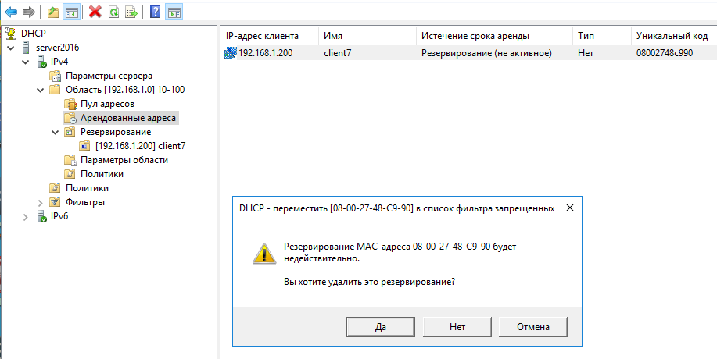

1. Откройте раздел **Фильтры** и убедитесь, что в нем появилась новая запись.

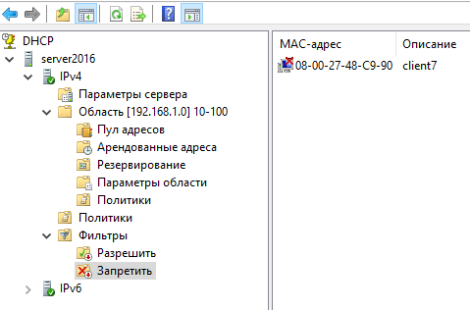

1. Посмотрите, изменилось ли что-то в настройках IP-адреса рабочей станции. Попробуйте на рабочей станции обновить настройки IP-адреса (выполните в командной строке рабочей станции ipconfig /renew).

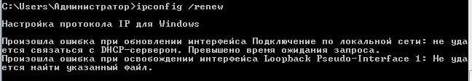

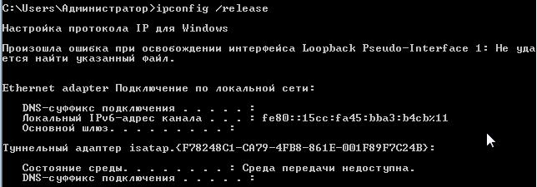

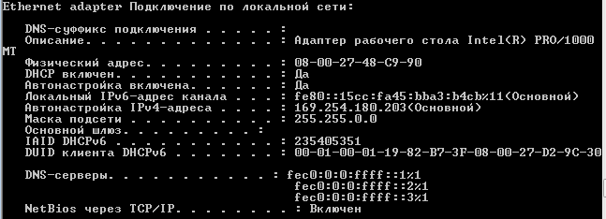

1. Переместите созданный фильтр в список разрешенных и снова попытайтесь обновить параметры рабочей станции.

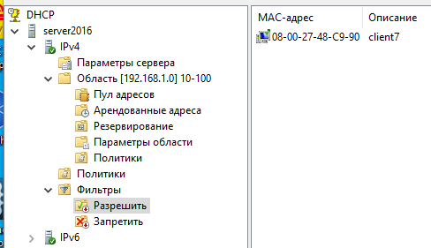

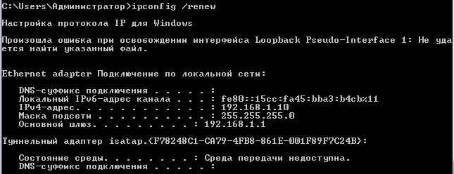

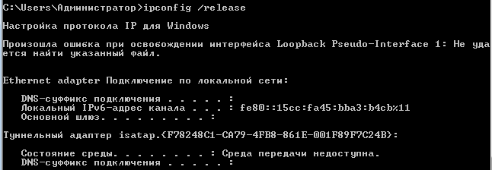

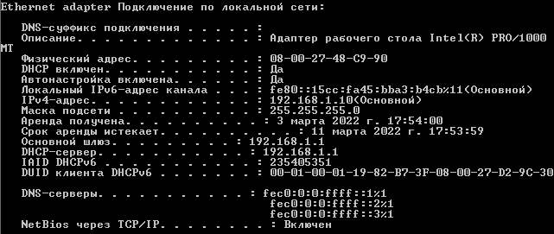

* + Поместите в отчете скриншоты выполненных действий.

**Задание 8**. Настройте мониторинг DHCP-сервера.

**Указания к выполнению**

1. Служба DHCP-сервера ведет мониторинг своих действий, записывая их в журнал аудита. Этот журнал можно использовать при решении проблем с DHCP-сервером.
2. Чтобы включить журнал, откройте окно свойств пункта **IPv4** DHCP-сервера. На вкладке **Общие** выберите пункт **Вести журнал аудита DHCP**.
3. Файлы журнала находится в следующем каталоге, путь к которому прописан на вкладке **Дополнительно** свойств **IPv4**. Файлы создаются ежедневно и называются по следующему принципу: к постоянному имени **DhcpSrvLog** добавляется обозначение дня недели, например, журнал понедельника называется **DhcpSrvLog-Mon.log**.
4. Просмотрите файл журнала за текущий день. В начале журнала приводятся значения кодов событий. Затем указывается точное время и краткое описание события.
5. Найдите в журнале записи, соответствующие вашим действиям в этой лабораторной работе.

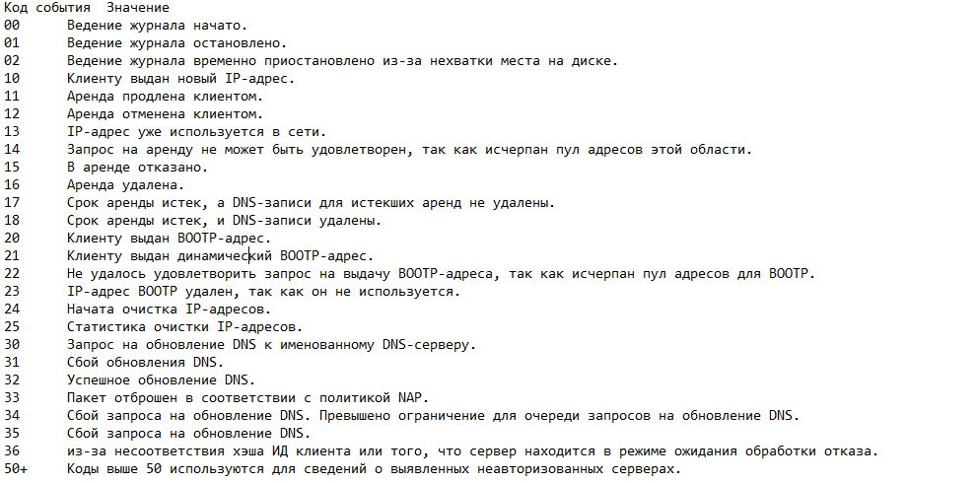

* + Сохраните в отчете текст файла журнала.

**Самостоятельная работа**

* + Сохраняйте в отчете скриншоты каждого действия.

Установите диапазон адресов для DHCP-сервера 172.16.0.1 – 172.16.0.10, маска подсети 255.240.0.0. Проверьте работу DHCP-сервера.

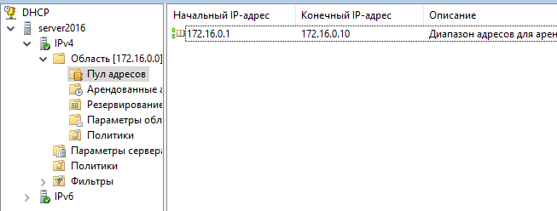

Установите зарезервированный за рабочей станцией IP-адрес 172.16.0.20. Проверьте получение станцией адреса.

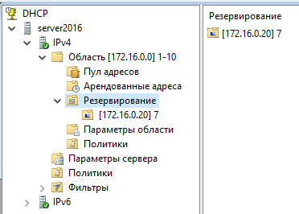

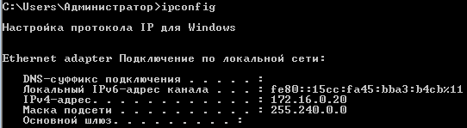

Используйте вкладку альтернативной конфигурации рабочей станции на случай отключения службы DHCP. Протестируйте полученные настройки.

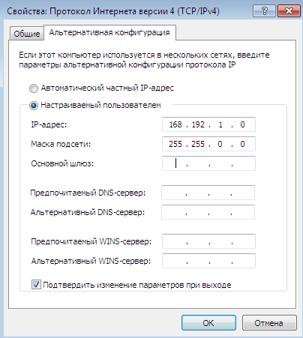

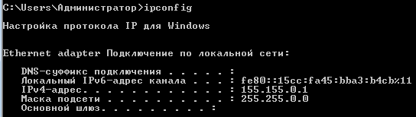

Что такое автоматические частные адреса? Протестируйте их получение и работу сети в случае, если DHCP-сервер оказывается недоступным.

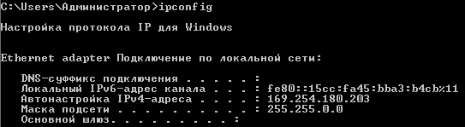

**Контрольные вопросы**

1. Для чего предназначена служба DHCP?
2. Что означает термин «аренда адреса»?
3. Для каких компьютеров сети следует применять резервирование адреса?
4. Какой IP-адрес шлюза по умолчанию определяют для подсети DHCP-сервера?
5. Какой IP-адрес вы дадите шлюзу по умолчанию для компьютера-арендатора адреса, находящегося в другой подсети (маска 255.255.240.0), если IP-адрес DHCP-сервера 201.212.96.1, а маска подсети 255.255.240.0?
6. Какой IP-адрес шлюза по умолчанию вы определите для подсети DHCP-сервера, IP-адрес которого 201.212.96.1, а маска подсети 255.255.240.0?
7. Установите соответствия между протоколами и выполняемыми ими функциями:

|  |  |
| --- | --- |
| Протоколы | Функции протоколов |
| 1. DHCP 2. DNS 3. ARP | 1. Отображение IP-адресов на MAC-адреса. 2. Присвоение IP-адресов клиентским компьютерам. 3. Отображение доменных имен на IP-адреса. |

1. Для авторизации DHCP-сервера необходимо запустить оснастку **DHCP** и в контекстном меню объекта, расположенного в корне пространства имен утилиты, выбрать пункт **Список авторизованных серверов**. Система покажет список уже авторизованных DHCP-серверов. Нажмите кнопку **Авторизовать** и укажите имя авторизуемого DHCP-сервера или его IP-адрес. Выбранный сервер будет немедленно добавлен в список авторизованных серверов.